化学键、杂化方式与空间结构 分子结构与性质
(一)化学键
1.化学键的存在
2.共价键
(1)共价键的分类
分类依据 | 类型
形成共价键的原子轨道重叠方式 | 键 | 电子云“ ”重叠
 | 键 | 电子云“ ”重叠
形成共价键的电子对是否偏移 | 键 | 共用电子对 偏移
 | 键 | 共用电子对 偏移
原子间共用电子对的数目 | 键 | 原子间有 共用电子对
 | 键 | 原子间有 共用电子对
 | 键 | 原子间有 共用电子对

说明 相同原子之间形成的共价键可以是非极性键也可以是极性键，如O₂中的共价键是非极性键，而O₃中的共价键是极性键。
(2)配位键
配位键 | ①配位键是一种特殊的共价键，也具有共价键的特征——方向性和饱和性。  ②形成条件：成键原子一方有孤电子对，另一方有空轨道。  ③表示方法：常用“A→B”表示配位键
配合物 | 通常把金属离子或原子与某些分子或离子以配位键结合形成的化合物称为配合物。
多齿配体 | 一个配体中有两个或两个以上的配位原子

说明 ①一般来说，配合物内界与外界之间为离子键，电荷相互抵消。②配体可能有多个配位原子，与中心原子形成螯合物。以铜离子与乙二胺形成的配离子为例：
(3)部分原子的常见成键数目
原子 | 常见成  键数目 | 举例
H、F、Cl | 1 | —H、—F、—Cl
C、Si | 4 | 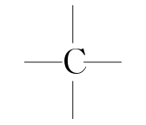、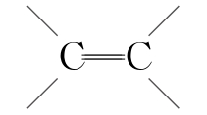、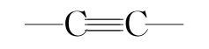
N | 3或4 | 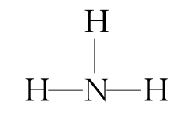、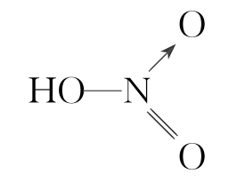
P | 3或5 | 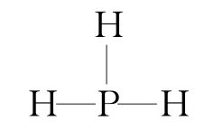、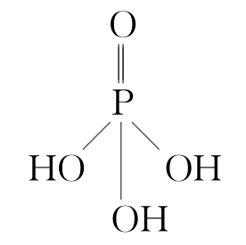
O | 2 | 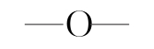、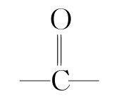、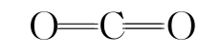
S | 2或4  或6 | 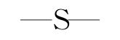、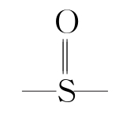、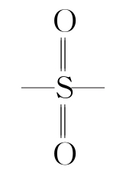

(4)共价键对物质化学性质的影响
①共价键的强弱对物质稳定性的影响
键能越 ，键长越 ，分子越稳定。
②共价键的极性对羧酸酸性的影响
键的极性对羧酸酸性大小的影响实质是通过改变羧基中羟基的极性而实现的，羧基中羟基的极性越大，越容易电离出H⁺，则羧酸的酸性越强。
注意 与羧基相连的基团会影响羧基中羟基的极性。
ⅰ.烷基是推电子基团，烷基越长推电子效应越大，使羧基中的羟基的极性越小，羧酸的酸性越弱；
ⅱ.与羧基相邻的共价键的极性越大，通过传导作用使羧基中羟基的极性越大，则羧酸的酸性越强。
(二)杂化方式与空间结构
1.价层电子对互斥模型
(1)公式
对于AB_{n}型分子或A$B_{n}^{m±}$型离子：
价层电子对数=$\frac{1}{2}$×(中心原子的价电子数+每个配位原子提供的价电子数×n±电荷数)。
(2)注意事项
①O、S作中心原子提供 个价电子，作配位原子不提供价电子。
②当出现单电子时，单电子算一对。如价层电子对数为$\frac{7}{2}$≈4。
2.VSEPR模型与中心原子杂化方式的关系
常见  微粒 | 中心原  子的杂  化方式 | VSEPR  模型 | 孤电子  对数 | 微粒的  空间  结构 | 迁移
CH₄ |  |  |  |  | N$H_{4}^{+}$、B$H_{4}^{-}$、  P$O_{4}^{3-}$、Cl$O_{4}^{-}$
H₂O |  |  |  |  | H₂S
NH₃ |  |  |  |  | H₃O⁺、NF₃
BF₃ |  |  |  |  | SO₃、N$O_{3}^{-}$、  C$O_{3}^{2-}$、HCHO
SO₂ |  |  |  |  | N$O_{2}^{-}$
CO₂ |  |  |  |  | CS₂

注意 原子总数相同、价电子总数相同的分子(或离子)互为等电子体。等电子体具有相同的结构特征(空间结构和化学键类型)及相近的性质。
3.中心原子的成键特点与杂化方式的关系
(1)单键C、N、O(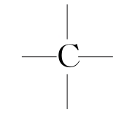、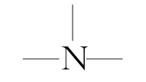、—O—)： 杂化。
(2)双键C、N、O(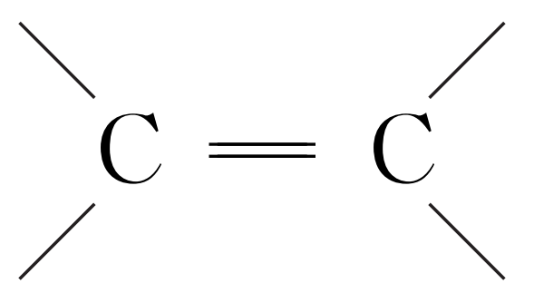、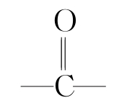、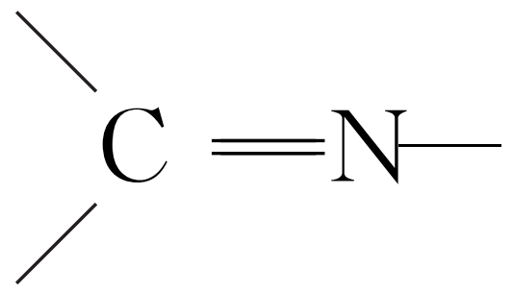)：sp²杂化。
(3)“==C==”：sp杂化。
(4)三键C、N(—C≡C—、—C≡N)：sp杂化。
4.键角大小的比较原因解释
(1)依据杂化方式和空间结构比较
键角大小规律：直线形>平面三角形>正四面体形>三角锥形>V形。
(2)杂化方式相同，孤电子对数不同
键角大小规律：中心原子上孤电子对数越多，孤电子对对成键电子对的斥力 ，键角 。
(3)中心原子不同，配位原子相同
键角大小规律：中心原子的电负性越大，键角 。
(4)中心原子相同，配位原子不同
键角大小规律：配位原子的电负性越大，键角 。
(三)分子结构与性质
1.分子结构与分子极性的关系
2.物质的溶解性比较答题模板
(1)“相似相溶”规律
非极性溶质一般能溶于非极性溶剂，极性溶质一般能溶于极性溶剂。
(2)氢键对溶解性的影响
与水形成分子间氢键有利于溶质在水中溶解，溶质分子内形成氢键时不利于溶质在水中溶解。
(3)溶质与水发生反应对溶解性的影响
如果溶质与水发生化学反应，可增大其溶解度。
3.晶体类型与熔、沸点比较答题模板
(1)不同类型晶体熔、沸点比较
不同类型晶体的熔、沸点高低的一般规律：共价晶体>离子晶体>分子晶体。
(2)同为分子晶体
一般先看氢键，后看范德华力，最后看分子的极性。
(3)同为共价晶体
看共价键的强弱，取决于键长，即成键原子半径大小。
(4)同为离子晶体
看离子键(或晶格能)的强弱，取决于阴、阳离子半径的大小和所带电荷数。
(5)同为金属晶体
看金属键的强弱，取决于金属阳离子的半径和所带电荷数。
1.(2024·江苏，7)下列有关反应描述正确的是( )
A.CH₃CH₂OH催化氧化为CH₃CHO，CH₃CH₂OH断裂C—O键
B.氟氯烃破坏臭氧层，氟氯烃产生的氯自由基改变O₃分解的历程
C.丁烷催化裂化为乙烷和乙烯，丁烷断裂σ键和π键
D.石墨转化为金刚石，碳原子轨道的杂化类型由sp³转变为sp²
2.(2023·江苏，5)下列说法正确的是( )
A.${}_{1}^{1}H$、${}_{1}^{2}H$、${}_{1}^{3}H$都属于氢元素
B.$NH_{4}^{+}$和H₂O的中心原子轨道杂化类型均为sp²
C.H₂O₂分子中的化学键均为极性共价键
D.CaH₂晶体中存在Ca与H₂之间的强烈相互作用
3.(2022·江苏，5)下列说法正确的是( )
A.金刚石与石墨烯中的C—C—C夹角都为120°
B.SiH₄、SiCl₄都是由极性键构成的非极性分子
C.锗原子(₃₂Ge)基态核外电子排布式为4s²4p²
D.ⅣA族元素单质的晶体类型相同
4.(2021·江苏，6)下列有关NH₃、N$H_{4}^{+}$、N$O_{3}^{-}$的说法正确的是( )
A.NH₃能形成分子间氢键
B.N$O_{3}^{-}$的空间结构为三角锥形
C.NH₃与N$H_{4}^{+}$中的键角相等
D.NH₃与Ag⁺形成的[Ag(NH₃)₂]⁺中有6个配位键
5.(2023·湖北，11)物质结构决定物质性质。下列性质差异与结构因素匹配错误的是( )
选项 | 性质差异 | 结构  因素
A | 沸点：正戊烷(36.1 ℃)高于新戊烷(9.5 ℃) | 分子间  作用力
B | 熔点：AlF₃(1 040 ℃)远高于AlCl₃(178 ℃升华) | 晶体  类型
C | 酸性：CF₃COOH(pK_{a}=0.23)，远强于CH₃COOH(pK_{a}=4.76) | 羟基  极性
D | 溶解度(20 ℃)：Na₂CO₃(29 g)大于NaHCO₃(8 g) | 阴离子  电荷

答案精析
核心精讲
(一)
2.(1)σ 头碰头 π 肩并肩 极性 发生 非极性
不发生 单 一个 双 两个 三 三个
(4)①大 短
(二)
1.(2)①6
2. sp³ 正四面体形 0 正四面体形 sp³ 四面体形 2 V形 sp³ 四面体形 1 三角锥形 sp² 平面三角形 0 平面三角形 sp² 平面三角形 1 V形 sp 直线形 0 直线形
3.(1)sp³ (2)sp² (3)sp (4)sp
4.(2)越大 越小 (3)越大 (4)越小
真题演练
1.B ［ CH₃CH₂OH催化氧化为CH₃CHO，CH₃CH₂OH断裂C—H和O—H生成C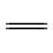O，A错误；丁烷只含有σ键，C错误；石墨碳原子轨道的杂化类型为sp²，金刚石碳原子轨道的杂化类型为sp³，D错误。］
2.A ［${}_{1}^{1}H$、${}_{1}^{2}H$、${}_{1}^{3}H$都属于氢元素，三者互为同位素，A正确；$NH_{4}^{+}$和H₂O的中心原子轨道杂化类型均为sp³，B错误；H₂O₂分子中既存在O—H极性共价键，也存在O—O非极性共价键，C错误；CaH₂晶体中存在Ca²⁺与H⁻之间的离子键，不存在Ca与H₂之间的强烈相互作用，D错误。 ］
3.B ［金刚石中的C—C—C夹角为109°28'，故A错误；SiH₄的化学键为Si—H，SiCl₄的化学键为Si—Cl，均为极性键，均为正四面体，正、负电荷中心重合，均为非极性分子，故B正确；锗原子(₃₂Ge)基态核外电子排布式为［Ar］3d¹⁰4s²4p²，故C错误；ⅣA族元素中的碳元素形成的石墨为混合型晶体，而硅形成的晶体硅为共价晶体，故D错误。］
4.A ［N$O_{3}^{-}$的空间结构为平面三角形，B错误；NH₃和N$H_{4}^{+}$中的N都是sp³杂化，但NH₃中存在一个孤电子对，是三角锥形结构，而N$H_{4}^{+}$为正四面体形结构，所以键角不相等，C错误；［Ag(NH₃)₂］⁺中含有2个配位键，D错误。］
5.D ［由于新戊烷支链多，对称性好，分子间作用力小，所以沸点较低，故A正确；AlF₃为离子晶体，熔点较高，AlCl₃为分子晶体，熔点较低，则AlF₃熔点远高于AlCl₃，故B正确；由于电负性：F>H，C—F极性大于C—H，使得羧基上的羟基极性增强，氢原子更容易电离，酸性增强，故C正确；碳酸氢钠在水中的溶解度比碳酸钠小的原因是碳酸氢钠晶体中HC$O_{3}^{-}$间存在氢键，导致其不易溶于水，与阴离子电荷无关，故D错误。］

